Ζάννειο Πειραματικό Λύκειο
ΜΗΧΑΝΙΚΗ ΣΤΕΡΕΟΥ ΣΩΜΑΤΟΣ (1)
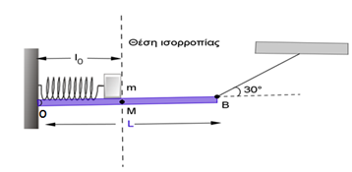
- Η ράβδος ΟΒ είναι ομογενής έχει βάρος w=10Ν και μήκος L=2m. Το ένα άκρο της Ο στηρίζεται σε τοίχο με άρθρωση, ενώ στο άλλο έχουμε δέσει νήμα το οποίο σχηματίζει γωνία φ=30^{ο} με το οριζόντιο επίπεδο. Πάνω στη ράβδο βρίσκεται οριζόντιο ελατήριο σταθεράς K= 100Ν/m που στο ένα άκρο του έχουμε δέσει σώμα μάζας m=1kg που ισορροπεί ακίνητο. Το φυσικό μήκος του ελατηρίου είναι l₀ = L /2=1m. Τη χρονική στιγμή t=0 εκτοξεύεται το σώμα με ταχύτητα υ=5m/s προς τα δεξιά , οπότε το σώμα ξεκινάει να εκτελεί γραμμική αρμονική ταλάντωση. (Υπόδειξη: Ως θετική φορά θεωρείστε τη κατεύθυνση προς τα δεξιά.) Να βρεθούν:
α) Η τάση του νήματος πριν την εκτόξευση του σώματος.
β) Το πλάτος της ταλάντωσης του σώματος.
γ) Η τάση του νήματος τη χρονική στιγμή t=0,15·π s.
δ) Το μέτρο της δύναμης που δέχεται η ράβδος από την άρθρωση τη χρονική στιγμή t=0,15·π s.
(Απ: 20N, 0,5m, 15N, 5$\sqrt{3}$N)

- Η ομογενής ράβδος του σχήματος έχει βάρος w₁=10N και μήκος l=4m. Το ένα της άκρο αρθρώνεται σε κατακόρυφο τοίχο και το άλλο της άκρο κρέμεται από κατακόρυφο σχοινί με αποτέλεσμα να ισορροπεί οριζόντια.
α) Να βρεθεί η τάση του νήματος.
β) Να βρεθεί η δύναμη που δέχεται η ράβδος από την άρθρωση.
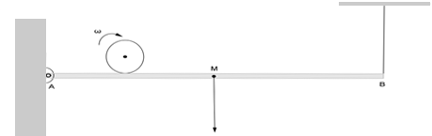
Tη χρονική στιγμή t=0, από το άκρο Α ξεκινάει να κυλίεται χωρίς να ολισθαίνει πάνω στη ράβδο ένας κύλινδρος βάρους w₂=10N με επιτάχυνση α_{cm}=1m/s².
Ζητείται:
γ) Η τάση του νήματος τη χρονική στιγμή t=$\sqrt{3}$s.
δ) Η γωνιακή ταχύτητα και η θέση του κυλίνδρου, όταν η τάση του νήματος γίνει T=10N. (Δίνεται η ακτίνα του κυλίνδρου R=0,1m).
(Απ: 5Ν, 5Ν, 35/4Ν, 20rad/s, 2m)

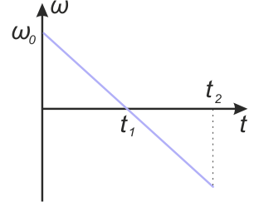
- Ένας οριζόντιος δίσκος, στρέφεται με γωνιακή ταχύτητα μέτρου ω₀ γύρω από σταθερό άξονα, που διέρχεται από το κέντρο του και είναι κάθετος σ' αυτόν. Στο δίσκο ασκείται ροπή δύναμης μέτρου τ_{F}, οπότε η γωνιακή ταχύτητα περιστροφής του μεταβάλλεται με το χρόνο όπως φαίνεται στο διάγραμμα του σχήματος. Η σωστή γραφική παράσταση της ροπής τ_{F} σε συνάρτηση με το χρόνο t είναι το:
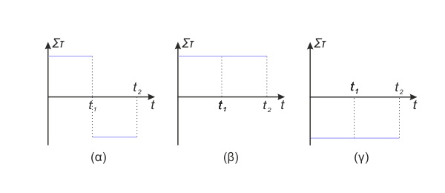

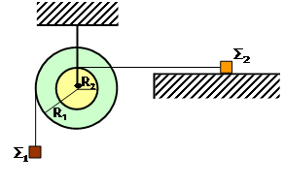
- Ένα σύστημα διπλής τροχαλίας αποτελείται από δύο ομογενείς λεπτούς δίσκους Α και Β με ακτίνες R₁=0,2m και R₂=0,1m αντίστοιχα. Το σύστημα μπορεί να περιστρέφεται γύρω από οριζόντιο σταθερό άξονα, που περνά από το κέντρο του και είναι κάθετος στο επίπεδό του. Ο άξονας αυτός, αποτελεί μέρος άρθρωσης, με την οποία το σύστημα είναι στερεωμένο ακλόνητα στην οροφή, όπως φαίνεται στο σχήμα. Γύρω από τους δίσκους είναι τυλιγμένα αβαρή νήματα, τα οποία δεν ολισθαίνουν πάνω στους δίσκους. Στις ελεύθερες άκρες των νημάτων των τροχαλιών Α και Β έχουν δεθεί σώματα, Σ₁, Σ₂, με μάζες m₁=2kg και m₂=1kg αντίστοιχα. Το σώμα Σ₂ βρίσκεται πάνω σε λείο οριζόντιο επίπεδο. Τη χρονική στιγμή t=0 το σύστημα αφήνεται ελεύθερο να κινηθεί.
α) Να σχεδιάσετε τις δυνάμεις που ασκούνται στη διπλή τροχαλία και στα σώματα Σ₁, Σ₂.
β) Να γράψετε και να εφαρμόσετε το θεμελιώδη νόμο στροφικής κίνησης για την τροχαλία και το θεμελιώδη νόμο της μηχανικής για τη μεταφορική κίνηση των σωμάτων Σ₁, Σ₂ .
γ) Να βρείτε τις σχέσεις που συνδέουν τη γωνιακή επιτάχυνση της τροχαλίας με τις μεταφορικές επιταχύνσεις των σωμάτων Σ₁, Σ₂.
δ) Να υπολογίσετε το μέτρο της γωνιακής επιτάχυνσης α_{γ} της διπλής τροχαλίας και να δείξετε την κατεύθυνσή της στο σχήμα.
Η ροπή αδράνειας της διπλής τροχαλίας ως προς τον άξονα περιστροφής της είναι Ι=0,01kgm². Δίνεται: g=10m/s².
(Απ: α₁=0,2α_{γ}, α₂=0,1α_{γ}, 40rad/s²)
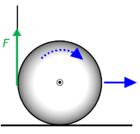
- Ένας ομογενής δίσκος, μάζας m=2kg και ακτίνας R=0,3m, που βρίσκεται σε οριζόντιο δάπεδο, φέρει στην περιφέρειά του αυλάκι, στο οποίο έχουμε τυλίξει αβαρές και μη εκτατό νήμα. Τη χρονική στιγμή t₀=0, ασκούμε στο δίσκο μέσω του νήματος σταθερή κατακόρυφη δύναμη μέτρου F=9N. Καθώς ξετυλίγεται το νήμα χωρίς να ολισθαίνει στο αυλάκι του δίσκου, ο δίσκος κυλίεται επίσης χωρίς να ολισθαίνει και χωρίς παραμόρφωση, πάνω σε οριζόντιο δάπεδο.
α) Να σχεδιάσετε τη στατική τριβή που δέχεται ο δίσκος από το δάπεδο, σε κατάλληλο σχήμα και να δικαιολογήσετε τη φορά της.
β) Να υπολογίσετε:
β1) το μέτρο της στατικής τριβής, που δέχεται ο δίσκος.
β2) το μέτρο της επιτάχυνσης του κέντρου μάζας καθώς και το μέτρο της γωνιακής επιτάχυνσης του δίσκου.
β3) το μήκος του νήματος, που έχει ξετυλιχτεί από τη στιγμή t=0, μέχρι τη στιγμή t₁, κατά την οποία το ανώτερο σημείο του δίσκου έχει αποκτήσει ταχύτητα υ_{Α}=12m/s.
Δίνεται η ροπή αδράνειας του δίσκου ως προς άξονά του: 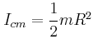.
(Aπ: 6 N, 3m/s², 10rad/ s², 6 m)

